山东东捷外呼系统

使用说明书

## 基本使用步骤说明

## 1如何登录坐席：

1. 打开eyeBeam虚拟电话，在虚拟电话上右键单击选择“setting”，填写工号、密码以及服务器，点击“OK”按钮，如图所示

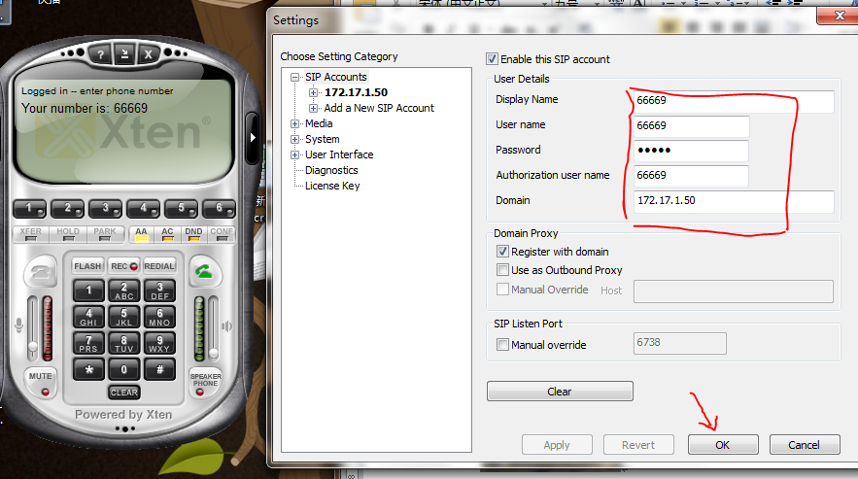

1. 在登录界面选择“坐席登录”，进行登录操作

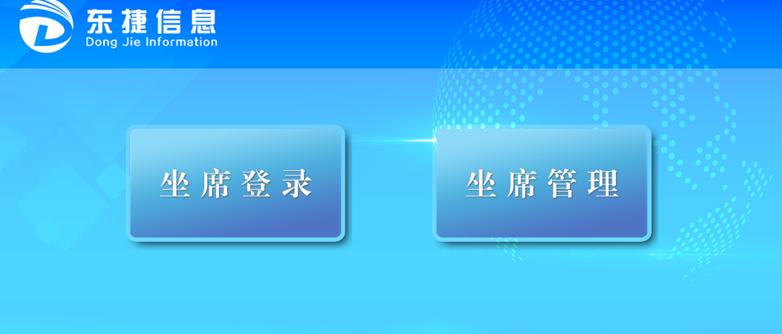

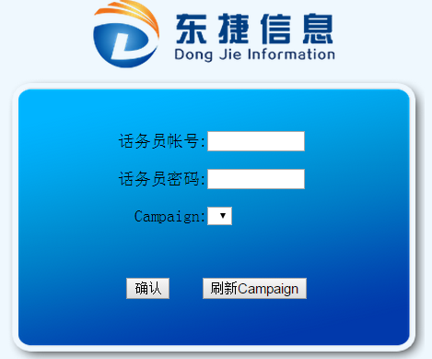

将对应的话务员账号和密码填写完整。

！！！！注意：如果您填写的账号或密码不正确，Campaign下拉框为空。

（3） 登录之后的界面如图所示：

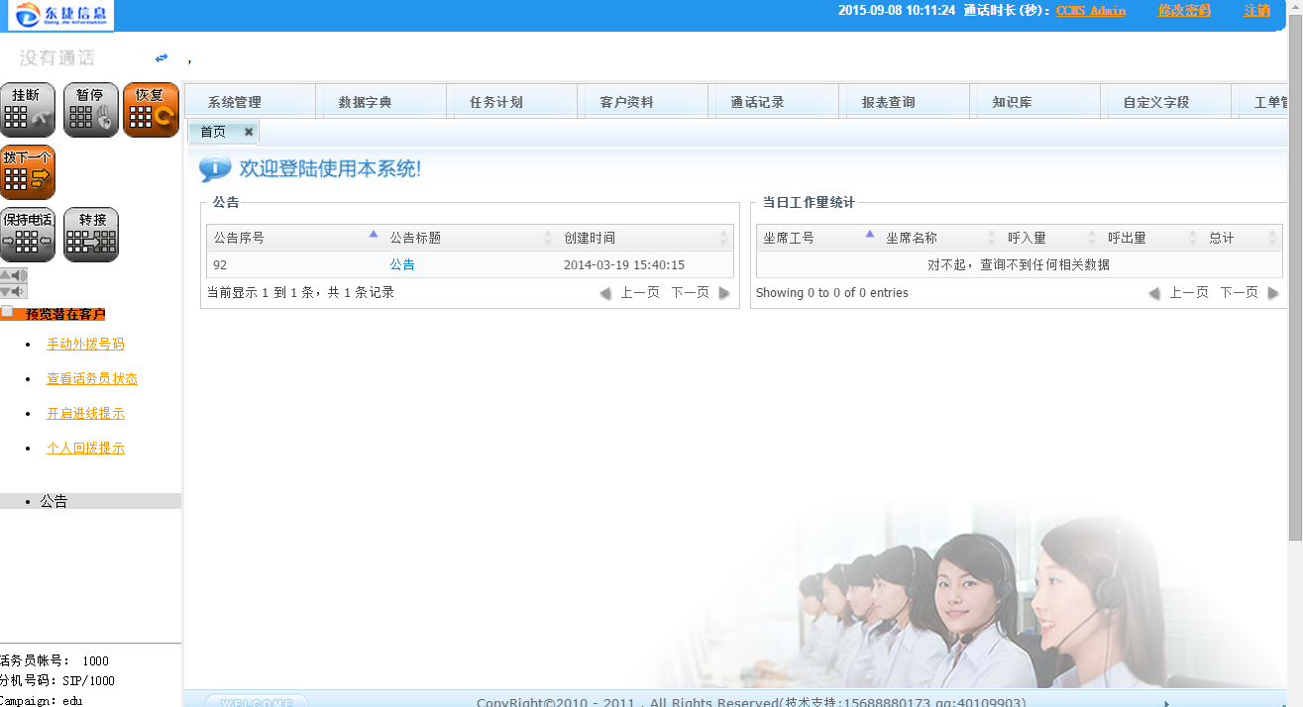

## 2如何拨打接听电话：

（1） 首先确保软电话与网页登录的是同一坐席号，找到如下图所示位置，点击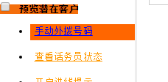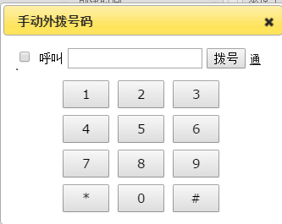

弹出右侧图中所示的弹框，直接输入拨打电话号码，直接拨打即可。注意：当网页点击拨号之后，首先会拨打到软电话上，软电话会有个如下图的弹框，必须点摘机，才能顺利拨打出去。

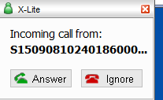

（2）当有电话打进来时，网页上会有1个电话正在等待的字样，并且能显示呼入的电话号码，这时你需要点击一下网页上的恢复，网页上的显示会变成直接呼入到软电话上，直接摘机就可以接听电话了

！！！！注意：当电话长时间振铃，如果坐席不接听，系统会强制为你切换成暂停状态。

## 3、保存客户信息

（1）保存客户信息

系统的呼入、呼出都会有弹框，拨打电话时，对应的信息要填写完整，如不完整，保存时会有提示，当弹框提示

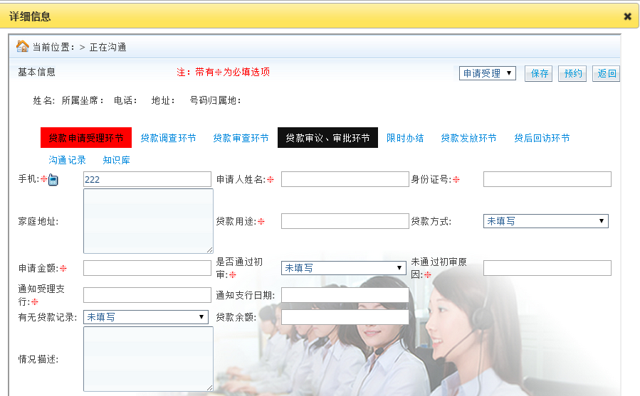

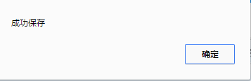如有此弹框说明保存成功

（2）查找客户信息

客户资料-->所有客户，点击进入

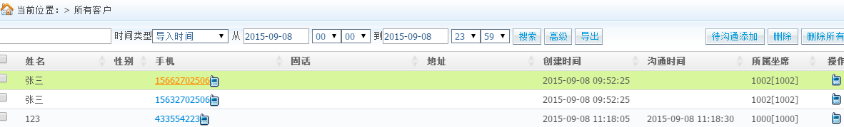

显示的是今日保存的客户，如果想显示前几天的，那就将时间设置在开始查找的那一天。

点击高级：



可按不同的字段查找，如：申请人姓名，身份证号等。

## 4、导入、导出客户

（1）导入客户：

在系统中找到客户资料在下拉框中找到导入客户，点击进入

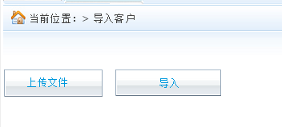

选择要上传的文件，点击确定会显示如图所示的界面

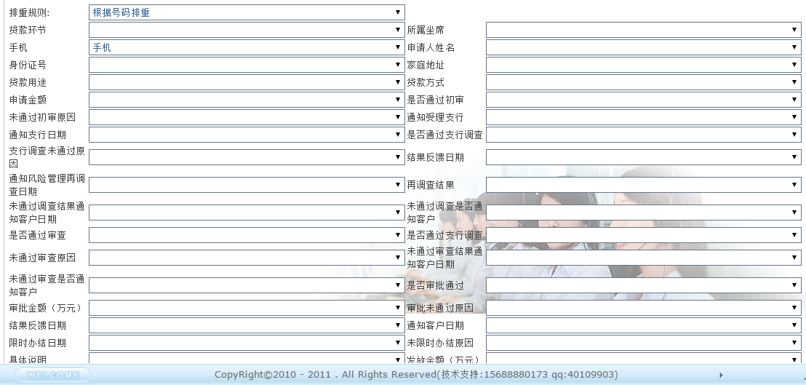

如果无此页面显示，说明系统没有识别此文件，没有识别此文件原因可能有3个：1，文件格式不支持。2、文件夹权限不够，3、文件中有乱码

！！！！注意：导入的客户必须不用有重复，如果有重复将提示重复的号码，并且导入失败。

如果成功导入会显示：成功导入XX条数据。如没有导入模板可先导出一份客户资料，以此作为导入模板。

（2） 导出资料

客户资料-->所有客户，点击进入，将您所需要客户选中，如图所示：

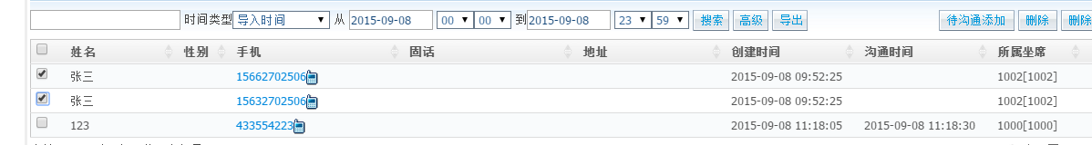

点击导出，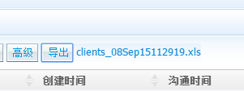会在导出按钮的后面显示你所导出的文件，点击文件可直接下载。

查找下载的文件：在浏览器中找到此框，选择下载内容，即可看到导出的客户资料

